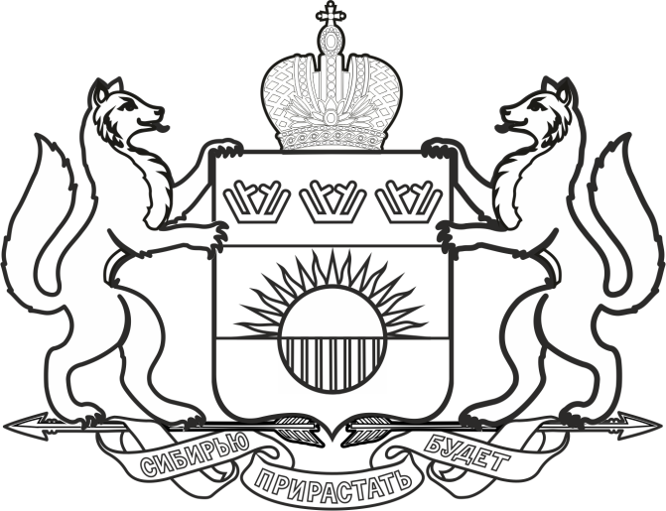

ПРАВИТЕЛЬСТВО ТЮМЕНСКОЙ ОБЛАСТИ

ПОСТАНОВЛЕНИЕ

20 апреля 2020 г. | № | 229-п
г. Тюмень
О внесении изменений
в постановление от 17.03.2020 № 120-п

В постановление Правительства Тюменской области от 17.03.2020 № 120-п «О введении режима повышенной готовности» внести следующие изменения:
1. Подпункт 3.3 пункта 3 изложить в следующей редакции:
«образовательный процесс (включая программы дополнительного образования) в зданиях всех образовательных организаций, осуществляющих свою деятельность в Тюменской области (кроме дежурных групп в образовательных организациях, предоставляющих дошкольное образование), организовав реализацию общеобразовательных и профессиональных образовательных программ с использованием дистанционных образовательных технологий;».
2. Подпункт 7.1 пункта 7 дополнить абзацем вторым следующего содержания:
«Выдачу продуктовых наборов осуществлять за счет средств соответствующих бюджетов на обеспечение питанием обучающихся исходя из размера расходов на питание одного обучающегося в день по категориям обучающихся, определенного органами, осуществляющими функции учредителей общеобразовательных организаций, в соответствии с постановлением Правительства Тюменской области от 30.09.2013 № 423-п «Об утверждении Положения об обеспечении питанием обучающихся государственных и муниципальных организаций, расположенных в Тюменской области».».
3. Подпункт 8.5 пункта 8 дополнить абзацем восьмым следующего содержания:
«организаций, предоставляющих дошкольное образование и (или) оказывающих услуги по присмотру и уходу за детьми дошкольного возраста
(в части деятельности дежурных групп, созданных в этих организациях);».
4. Абзац третий пункта 16 изложить в следующей редакции:
«при регистрации лабораторно подтвержденных случаев заболевания COVID-19 обеспечить проведение дезинфекции центральных улиц, мест общего пользования в районных центрах муниципальных образований Тюменской области с использованием хлорсодержащих дезинфицирующих средств (по режиму против вирусной инфекции).».

Губернатор области А.В. Моор

